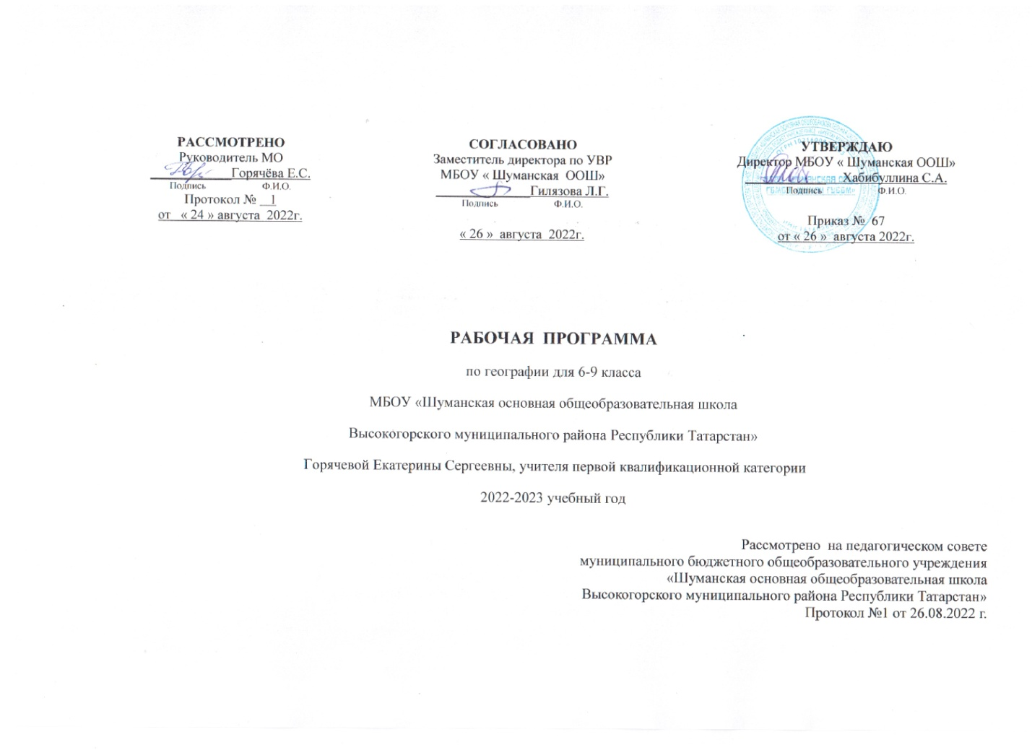

Рабочая программа по географии для обучающихся 6-9 классов составлена в соответствии с требованиями Федерального государственного образовательного стандарта основного общего образования, утвержденный Приказом Министерства образования и науки Российской Федерации от 17.12.2010 г № 1897 «Об утверждении федерального государственного образовательного стандарта основного общего образования», на основе следующих документов:
Закона РФ «Об образовании в Российской Федерации» от 29.12.2012 № 273-ФЗ;
Приказа Минпросвещения России от 20.05.2020 № 254 «О федеральном перечне учебников, рекомендуемых к использованию при реализации имеющих государственную аккредитацию образовательных программ начального общего, основного общего, среднего общего образования»;
Цель школьного географического образования сводится к решению следующих основных задач: способствовать формированию географического мышления школьников, развитию свободно и творчески мыслящей личности; передать учащимся сумму систематических знаний по географии, обладание которыми поможет им ориентироваться в современном мире; формировать у учащихся представление о целостности окружающего мира при его территориальном многообразии, сложных проблемах, встающих перед человечеством, имеющих свои специфические особенности в разных странах; служить одной из основ формирования духовности, воспитания патриотизма, интернационализма будущих граждан России, уважения их к культуре, истории не только своей Родины, но и других стран и народов, экономического и эстетического воспитания; развивать у школьника словесно-логическое и образное мышление; способствовать формированию картографической грамотности. Практические работы ориентированы на формирование умений оценивать, объяснять, описывать, определять, называть и показывать, то есть способствуют достижению планируемых базовых результатов обучения. Система практических работ позволяет согласовать имеющиеся у обучающегося бытовые представления с излагаемым ему научно-географическим содержанием, включающим основные теории и учения, знания о процессах и явлениях, знания об объектах.

Место курса в учебном плане
На изучение предмета «География» выделяется 35 часов в год в 6 классе, 70 часов в год в 7 классе, 70 часов в год в 8 классе, 68 часов в год в 9 классе.

Планируемые результаты освоения учебного предмета

Личностным результатом обучения географии в основной школе является формирование всесторонне образованной, инициативной и успешной личности, обладающей системой современных мировоззренческих взглядов, ценностных ориентаций, идейно-нравственных, культурных и этических принципов и норм поведения.
Важнейшие личностные результаты обучения географии:
– ценностные ориентации выпускников основной школы, отражающие их индивидуально-личностные позиции:
гуманистические и демократические ценностные ориентации, готовность следовать этическим нормам поведения в повседневной жизни и производственной деятельности;
осознание себя как члена общества на глобальном, региональном и локальном уровнях (житель планеты Земля, гражданин Российской Федерации, житель конкретного региона);
осознание целостности природы, населения и хозяйства Земли, материков, их крупных районов и стран; представление о России как субъекте мирового географического пространства, её месте и роли в современном мире;
осознание единства географического пространства России как единой среды обитания всех населяющих ее народов, определяющей общность их исторических судеб;
осознание значимости и общности глобальных проблем человечества;
– гармонично развитые социальные чувства и качества:
умение оценивать с позиций социальных норм собственные поступки и поступки других людей;
эмоционально-ценностное отношение к окружающей среде, необходимости ее сохранения и рационального использования;
патриотизм, любовь к своей местности, своему региону, своей стране;
уважение к истории, культуре, национальным особенностям, традициям и образу жизни других народов, толерантность;
готовность к осознанному выбору дальнейшей профессиональной траектории в соответствии с собственными интересами и возможностями;
– образовательные результаты – овладение на уровне общего образования законченной системой географических знаний и умений, навыками их применения в различных жизненных ситуациях.

Метапредметными результатами изучения курса «География» является формирование универсальных учебных действий (УУД).
Регулятивные УУД:
– способности к самостоятельному приобретению новых знаний и практических умений, умения управлять своей познавательной деятельностью;
– умения организовывать свою деятельность, определять её цели и задачи, выбирать средства реализации цели и применять их на практике, оценивать достигнутые результаты:
6-й класс
Самостоятельно обнаруживать и формулировать учебную проблему, определять цель учебной деятельности, выбирать тему проекта.
Выдвигать версии решения проблемы, осознавать конечный результат, выбирать из предложенных и искать самостоятельно средства достижения цели.
Составлять (индивидуально или в группе) план решения проблемы (выполнения проекта).
Работая по плану, сверять свои действия с целью и, при необходимости, исправлять ошибки самостоятельно.
В диалоге с учителем совершенствовать самостоятельно выработанные критерии оценки.
7–9-й классы
Самостоятельно обнаруживать и формулировать проблему в классной и индивидуальной учебной деятельности.
Выдвигать версии решения проблемы, осознавать конечный результат, выбирать из предложенных и искать самостоятельно средства достижения цели.
Составлять (индивидуально или в группе) план решения проблемы (выполнения проекта).
Подбирать к каждой проблеме (задаче) адекватную ей теоретическую модель.
Работая по предложенному и самостоятельно составленному плану, использовать .наряду с основными, и дополнительные средства (справочная литература, сложные приборы, компьютер).
Планировать свою индивидуальную образовательную траекторию.
Работать по самостоятельно составленному плану, сверяясь с ним и целью деятельности, исправляя ошибки, используя самостоятельно подобранные средства (в том числе и Интернет).
Свободно пользоваться выработанными критериями оценки и самооценки, исходя из цели и имеющихся критериев, различая результат и способы действий.
В ходе представления проекта давать оценку его результатам.
Самостоятельно осознавать причины своего успеха или неуспеха и находить способы выхода из ситуации неуспеха.
Уметь оценить степень успешности своей индивидуальной образовательной деятельности;
– организация своей жизни в соответствии с общественно значимыми представлениями о здоровом образе жизни, правах и обязанностях гражданина, ценностях бытия и культуры, социального взаимодействия;
– умения ориентироваться в окружающем мире, выбирать целевые и смысловые установки в своих действиях и поступках, принимать решения.
Познавательные УУД:
– формирование и развитие посредством географического знания познавательных интересов, интеллектуальных и творческих способностей учащихся;
– умения вести самостоятельный поиск, анализ, отбор информации, ее преобразование, сохранение, передачу и презентацию с помощью технических средств и информационных технологий:
6-й класс
Анализировать, сравнивать, классифицировать и обобщать факты и явления. Выявлять причины и следствия простых явлений.
Осуществлять сравнение, сериацию и классификацию, самостоятельно выбирая основания и критерии для указанных логических операций; строить классификацию на основе дихотомического деления (на основе отрицания).
Строить логическое рассуждение, включающее установление причинно-следственных связей.
Создавать схематические модели с выделением существенных характеристик объекта.
Составлять тезисы, различные виды планов (простых, сложных и т.п.). Преобразовывать информацию из одного вида в другой (таблицу в текст и пр.). Вычитывать все уровни текстовой информации.
Уметь определять возможные источники необходимых сведений, производить поиск информации, анализировать и оценивать её достоверность.
7–9 классы
Анализировать, сравнивать, классифицировать и обобщать понятия:
– давать определение понятиям на основе изученного на различных предметах учебного материала;
– обобщать понятия – осуществлять логическую операцию перехода от понятия с меньшим объёмом к понятию с большим объёмом.
Строить рассуждение, включающее установление причинно-следственных связей. Создавать модели с выделением существенных характеристик объекта, преобразовывать модели с целью выявления общих законов, определяющих данную предметную область.
Представлять информацию в виде конспектов, таблиц, схем, графиков.
Преобразовывать информацию из одного вида в другой и выбирать удобную для себя форму фиксации и представления информации. Представлять информацию в оптимальной форме в зависимости от адресата.
Самому создавать источники информации разного типа и для разных аудиторий, соблюдать информационную гигиену и правила информационной безопасности.
Уметь использовать компьютерные и коммуникационные технологии как инструмент для достижения своих целей. Уметь выбирать адекватные задаче инструментальные программно-аппаратные средства и сервисы.
Коммуникативные УУД:
6-й класс
Самостоятельно организовывать учебное взаимодействие в группе (определять общие цели, распределять роли, договариваться друг с другом и т.д.).
7–9-й классы
Отстаивая свою точку зрения, приводить аргументы, подтверждая их фактами.
В дискуссии уметь выдвинуть контраргументы, перефразировать свою мысль (владение механизмом эквивалентных замен).
Учиться критично относиться к своему мнению, с достоинством признавать ошибочность своего мнения (если оно таково) и корректировать его.
Понимая позицию другого, различать в его речи: мнение (точку зрения), доказательство (аргументы), факты, гипотезы, аксиомы, теории.
Уметь взглянуть на ситуацию с иной позиции и договариваться с людьми иных позиций.

Предметными результатами изучения курса «География» 6-9-х классах являются следующие умения:
6-й класс
1-я линия развития – осознание роли географии в познании окружающего мира:
- объяснять роль различных источников географической информации.
2-я линия развития – освоение системы географических знаний о природе, населении, хозяйстве мира:
- объяснять географические следствия формы, размеров и движения Земли;
- объяснять воздействие Солнца и Луны на мир живой и неживой природы;
- выделять, описывать и объяснять существенные признаки географических объектов и явлений;
- определять географические процессы и явления в геосферах, взаимосвязи между ними, их изменения в результате деятельности человека;
- различать типы земной коры; выявлять зависимость рельефа от воздействия внутренних и внешних сил;
- выявлять главные причины различий в нагревании земной поверхности;
- выделять причины стихийных явлений в геосферах.
3-я линия развития – использование географических умений:
- находить в различных источниках и анализировать географическую информацию;
-составлять описания различных географических объектов на основе анализа разнообразных источников географической информации;
- применять приборы и инструменты для определения количественных и качественных характеристик компонентов природы.
4-я линия развития – использование карт как моделей:
- определять на карте местоположение географических объектов.
5-я линия развития – понимание смысла собственной действительности:
- формулировать своё отношение к природным и антропогенным причинам изменения окружающей среды;
- использовать географические знания для осуществления мер по сохранению природы и защите людей от стихийных природных и техногенных явлений;
- приводить примеры использования и охраны природных ресурсов, адаптации человека к условиям окружающей среды.
7-й класс
1-я линия развития – осознание роли географии в познании окружающего мира:
- объяснять результаты выдающихся географических открытий и путешествий.
2-я линия развития – освоение системы географических знаний о природе, населении, хозяйстве мира:
- составлять характеристику процессов и явлений, характерных для каждой геосферы и географической оболочки;
- выявлять взаимосвязь компонентов геосферы и их изменения;
- объяснять проявление в природе Земли географической зональности и высотной поясности;
- определять географические особенности природы материков, океанов и отдельных стран;
- устанавливать связь между географическим положением, природными условиями, ресурсами и хозяйством отдельных регионов и стран;
- выделять природные и антропогенные причины возникновения геоэкологических проблем на глобальном, региональном и локальном уровнях.
3-я линия развития – использование географических умений:
- анализировать и оценивать информацию географии народов Земли;
- находить и анализировать в различных источниках информацию, необходимую для объяснения географических явлений, хозяйственный потенциал и экологические проблемы на разных материках и в океанах.
4-я линия развития – использование карт как моделей:
- различать карты по содержанию, масштабу, способам картографического изображения;
- выделять, описывать и объяснять по картам признаки географических объектов и явлений на материках, в океанах и различных странах.
5-я линия развития – понимание смысла собственной действительности:
- использовать географические знания для осуществления мер по сохранению природы и защите людей от стихийных природных и техногенных явлений;
- приводить примеры использования и охраны природных ресурсов, адаптации человека к условиям окружающей среды, её влияния на особенности культуры народов; районов разной специализации хозяйственной деятельности крупнейших регионов и отдельных стран мира.
8-й класс
1-я линия развития – осознание роли географии в познании окружающего мира:
- объяснять основные географические закономерности взаимодействия общества и природы;
- объяснять роль географической науки в решении проблем гармоничного социоприродного развития.
2-я линия развития – освоение системы географических знаний о природе, населении, хозяйстве мира:
-выявлять зависимость размещения населения и его хозяйственной деятельности от природных условий территории;
- определять причины и следствия геоэкологических проблем;
- приводить примеры закономерностей размещения населения, городов;
- оценивать особенности географического положения, природно-ресурсного потенциала, демографической ситуации, степени урбанизации.
3-я линия развития – использование географических умений:
- анализировать и объяснять сущность географических процессов и явлений;
- прогнозировать изменения: в природе, в численности и составе населения;
- составлять рекомендации по решению географических проблем.
4-я линия развития – использование карт как моделей:
- пользоваться различными источниками географической информации: картографическими, статистическими и др.;
- определять по картам местоположение географических объектов.
5-я линия развития – понимание смысла собственной действительности:
- формулировать своё отношение к культурному и природному наследию;
- выражать своё отношение к идее устойчивого развития России, рациональному природопользованию, качеству жизни населения, деятельности экономических структур, национальным проектам и государственной региональной политике.
9-й класс
1-я линия развития – осознание роли географии в познании окружающего мира:
- объяснять основные географические закономерности взаимодействия общества и природы;
- объяснять сущность происходящих в России социально-экономических преобразований;
- аргументировать необходимость перехода на модель устойчивого развития;
- объяснять типичные черты и специфику природно-хозяйственных систем и географических районов.
2-я линия развития – освоение системы географических знаний о природе, населении, хозяйстве мира:
- определять причины и следствия геоэкологических проблем;
- приводить примеры закономерностей размещения отраслей, центров производства;
- оценивать особенности развития экономики по отраслям и районам, роль России в мире.
3-я линия развития – использование географических умений:
- прогнозировать особенности развития географических систем;
- прогнозировать изменения в географии деятельности;
- составлять рекомендации по решению географических проблем, характеристики отдельных компонентов географических систем.
4-я линия развития – использование карт как моделей:
- пользоваться различными источниками географической информации: картографическими, статистическими и др.;
- определять по картам местоположение географических объектов.
5-я линия развития – понимание смысла собственной действительности:
- формулировать своё отношение к культурному и природному наследию;
- выражать своё отношение к идее устойчивого развития России, рациональному природопользованию, качеству жизни населения, деятельности экономических структур, национальным проектам и государственной региональной политике.

